～平成２２年国勢調査～
人口等基本集計結果
（第１次基本集計結果）

～平成２２（２０１０）年10月1日現在～

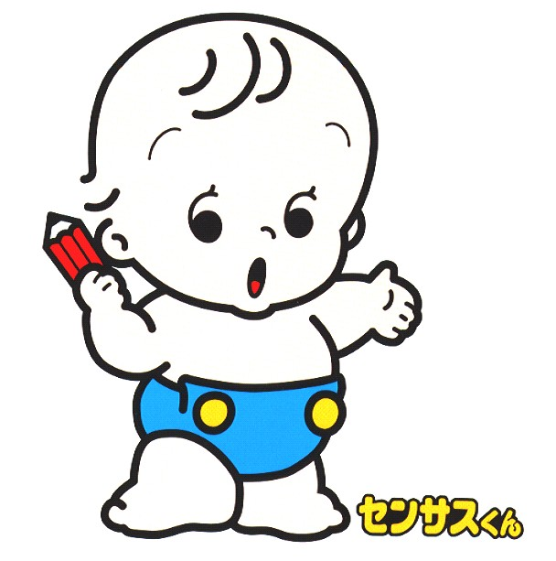

公表日：平成２３年１１月２２日
大阪府総務部統計課

目次

１ 総人口・・・・・・・・・・・・・・・・・・・・・・・・・・・・・・１

２ 男女別人口・・・・・・・・・・・・・・・・・・・・・・・・・・・ ２

３ 年齢（3区分）別人口・・・・・・・・・・・・・・・・・・・・・３

４ 配偶関係・・・・・・・・・・・・・・・・・・・・・・・・・・・・・８

５ 世帯・・・・・・・・・・・・・・・・・・・・・・・・・・・・・・・ ９

６ 住居の状態・・・・・・・・・・・・・・・・・・・・・・・・・・・13

７ 地域別人口・・・・・・・・・・・・・・・・・・・・・・・・・・・15

８ 市区町村別人口・世帯・・・・・・・・・・・・・・・・・・・・ 17

表の掲載一覧
表1 人口の推移（大正9年から平成22年）・・・・・・・・・・・・・・・・・・・・・・・・ １ページ
表2 男女別人口の推移（昭和30年から平成22年）・・・・・・・・・・・・・・・・・・・・・２ページ
表3-1 年齢（3区分）別人口の推移（昭和30年から平成22年）・・・・・・・・・・・・・・・３ページ
表3-2 年齢（3区分）別人口増減数の推移（昭和30年から平成22年）・・・・・・・・・・・・３ページ
表3-3-1 年齢（3区分）別人口（15歳未満人口）構成比の推移（平成2年から平成22年）・・・ ５ページ
表3-3-2 年齢（3区分）別人口（15～64歳人口）構成比の推移（平成2年から平成22年）・・・ ６ページ
表3-3-3 年齢（3区分）別人口（65歳以上人口）構成比の推移（平成2年から平成22年）・・・ ７ページ
表4 年齢（5歳階級）別未婚率・離婚率の推移（平成2年から平成22年）・・・・・・・・・・・８ページ
表5-1 世帯・世帯人員の推移（昭和60年から平成22年）・・・・・・・・・・・・・・・・・・９ページ
表5-2 世帯の家族類型別一般世帯数の推移（平成12年から平成22年）・・・・・・・・・・・・９ページ
表5-3 年齢（5歳階級）別単独世帯率の推移（平成2年から平成22年）・・・・・・・・・・・ 10ページ
表5-4-1 母子世帯率（18歳未満の子どもがいる世帯）の推移（平成2年から平成22年）・・・・11ページ
表5—4-2 父子世帯率（18歳未満の子どもがいる世帯）の推移（平成2年から平成22年）・・・・12ページ
表6-1 住宅の所有関係別一般世帯数の推移（昭和45年から平成22年) ・・・・・・・・・・・13ページ
表6-2 年齢（5歳階級）別持ち家率・民営の借家率の推移（平成2年から平成22年）・・・・・ 14ページ
表7-1 地域別人口の推移（平成12年から平成22年) ・・・・・・・・・・・・・・・・・・・15ページ
表7-2 地域別人口構成比の推移（昭和35年から平成22年) ・・・・・・・・・・・・・・・・16ページ
表8-1-1 市区町村別人口・世帯数・・・・・・・・・・・・・・・・・・・・・・・・・・・・17ページ
表8-1-2 市区町村別人口・世帯数・・・・・・・・・・・・・・・・・・・・・・・・・・・・18ページ
表8-2 市町村別人口・・・・・・・・・・・・・・・・・・・・・・・・・・・・・・・・・・19ページ
表8-3 市町村別人口増減数・・・・・・・・・・・・・・・・・・・・・・・・・・・・・・・19ページ
表8-4 市町村別人口増減率・・・・・・・・・・・・・・・・・・・・・・・・・・・・・・・20ページ
表8-5 市町村別人口密度・・・・・・・・・・・・・・・・・・・・・・・・・・・・・・・・20ページ
表8-6 市区町村別人口構成比の推移（平成12年から平成22年) ・・・・・・・・・・・・・・21ページ
表8-7-1 年齢（3区分）別人口（15歳未満人口）構成比の推移（平成2年から平成22年）・・・22ページ
表8-7-2 年齢（3区分）別人口（15～64歳人口）構成比の推移（平成2年から平成22年）・・・23ページ
表8-7-3 年齢（3区分）別人口（65歳以上人口）構成比の推移（平成2年から平成22年）・・・24ページ
表8-8 市区町村別外国人人口構成比の推移（平成2年から平成22年）・・・・・・・・・・・・25ページ

図の掲載一覧
図1 人口の推移（大正9年から平成22年）・・・・・・・・・・・・・・・・・・・・・・・・ １ページ
図2 男女別人口の推移（昭和30年から平成22年）・・・・・・・・・・・・・・・・・・・・・２ページ
図3-1 年齢（3区分）別人口の構成比の推移（昭和30年から平成22年）・・・・・・・・・・・４ページ
図3-2 人口ピラミッド（男女別構成比）の推移（昭和35年・昭和45年・平成22年）・・・・・ ４ページ
図6 住宅の所有関係別一般世帯数の推移（昭和45年から平成22年) ・・・・・・・・・・・・13ページ
図7-1 地域別人口の推移（昭和30年から平成22年) ・・・・・・・・・・・・・・・・・・・15ページ
図7-2 地域別人口構成比の推移（昭和35年から平成22年)・・・・・・・・・・・・・・・・・16ページ

【１．総人口】
大阪府の人口は、886万5245人で、平成17年に比べて、4万8079人、率にして0.55％の増加となった。

表1 人口の推移（大正9年から平成22年）
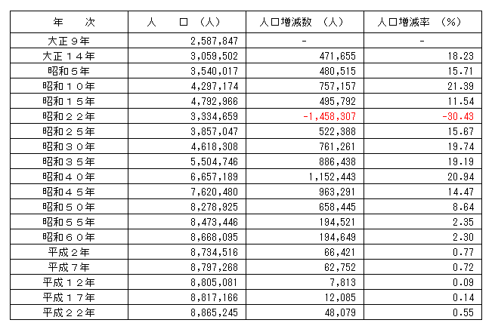

（注）：昭和２０年は国勢調査が実施されず、昭和２２年に臨時国勢調査が実施されたため、本表に
おいてはその結果を用いた。

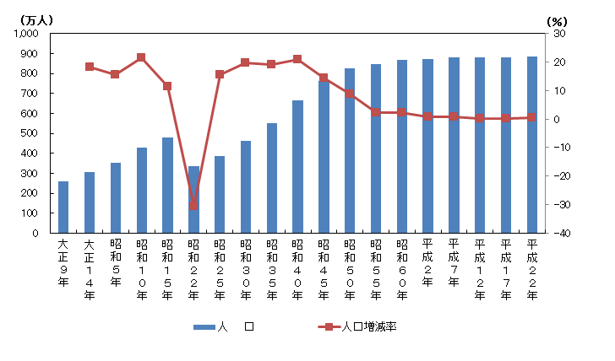
図1 人口の推移（大正9年から平成22年）

－１－
【２．男女別人口】
人口を男女別にみると、男性が4,285,566人、女性が4,579,679人で、女性が294,113人多く、
人口性比（女性100人に対する男性の数）は、平成17年の94.4から93.6と低下している。

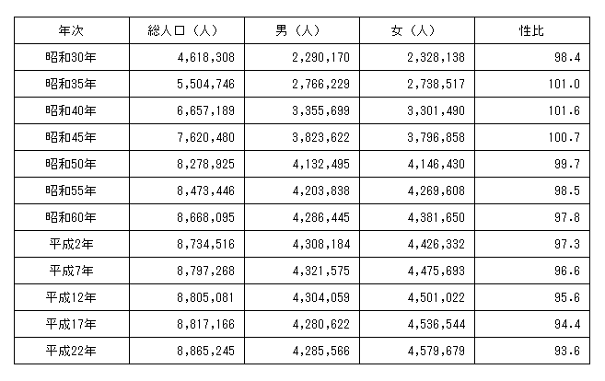
表2 男女別人口の推移（昭和30年から平成22年）

図2 男女別人口の推移（昭和30年から平成22年）
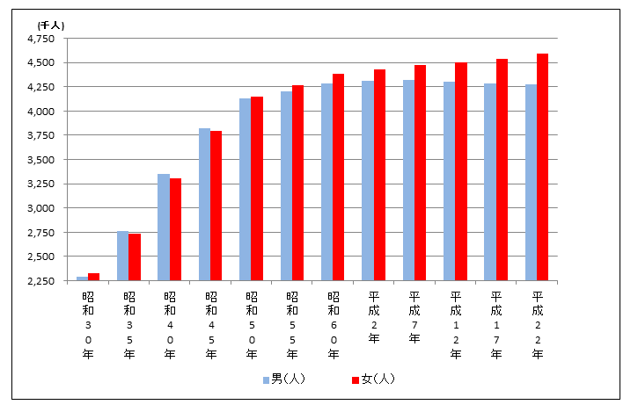

－２－
【３．年齢（3区分）別人口】
年齢（3区分）別にみると、「15歳未満人口」は116万5200人（府人口の13.3％）、「15歳から64歳人口」
は564万8070人（府人口の64.4％）、「65歳以上人口」は196万2748人（府人口の22.4％）となっている。
平成17年と比べると、「15歳未満人口」は4万6057千人減、「15歳から64歳人口」は26万5488人減で
あるが、「65歳以上人口」は32万8530人増となっている。
人口に占める「15歳未満人口」の割合は0.5％の低下、「15歳から64歳人口」の割合は3.1％の低下
であるが、「65歳以上人口」の割合は3.7%の上昇となっている。

表3-1 年齢（3区分）別人口の推移（昭和30年から平成22年）
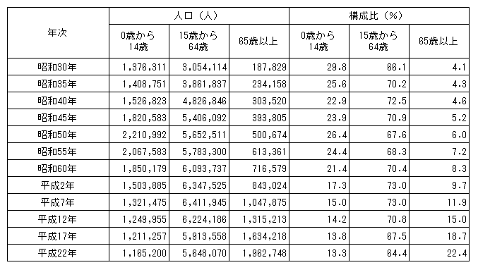

（注）：年齢不詳を除いているため、年齢別人口を合計したものと総人口は一致しない。

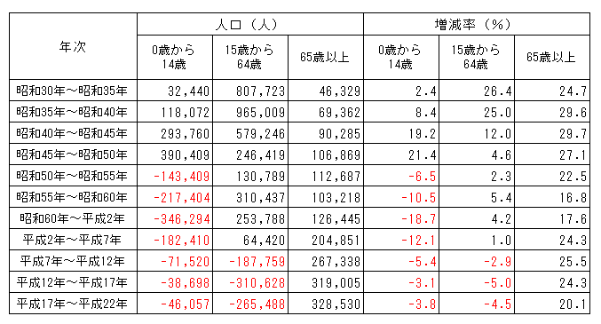
表3-2 年齢（3区分）別人口増減数の推移（昭和30年から平成22年）

－３－
図3-1 年齢（3区分）別人口の構成比の推移（昭和30年から平成22年）
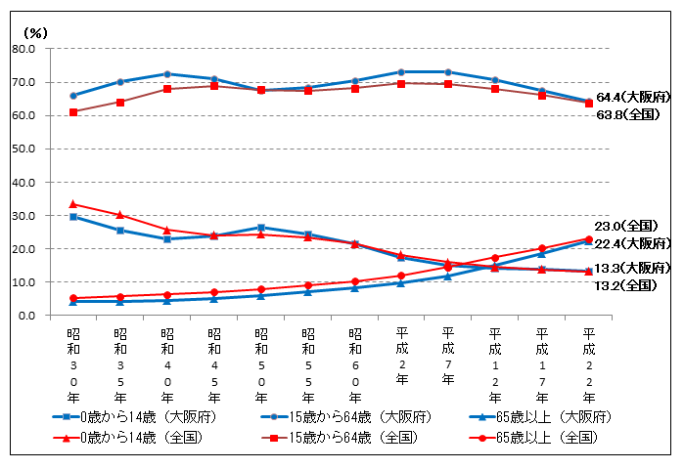

図3-2 人口ピラミッド（男女別構成比）の推移（昭和35年・昭和45年・平成22年）
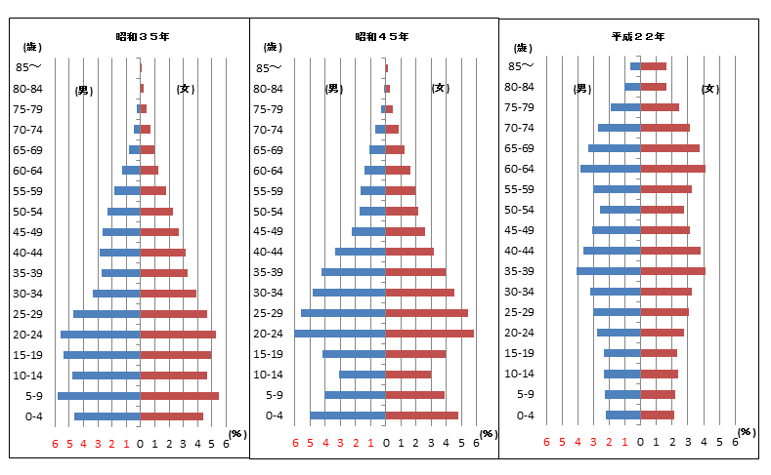

－４－
表3-3-1 年齢（3区分）別人口（15歳未満人口）構成比の推移（平成2年から平成22年）
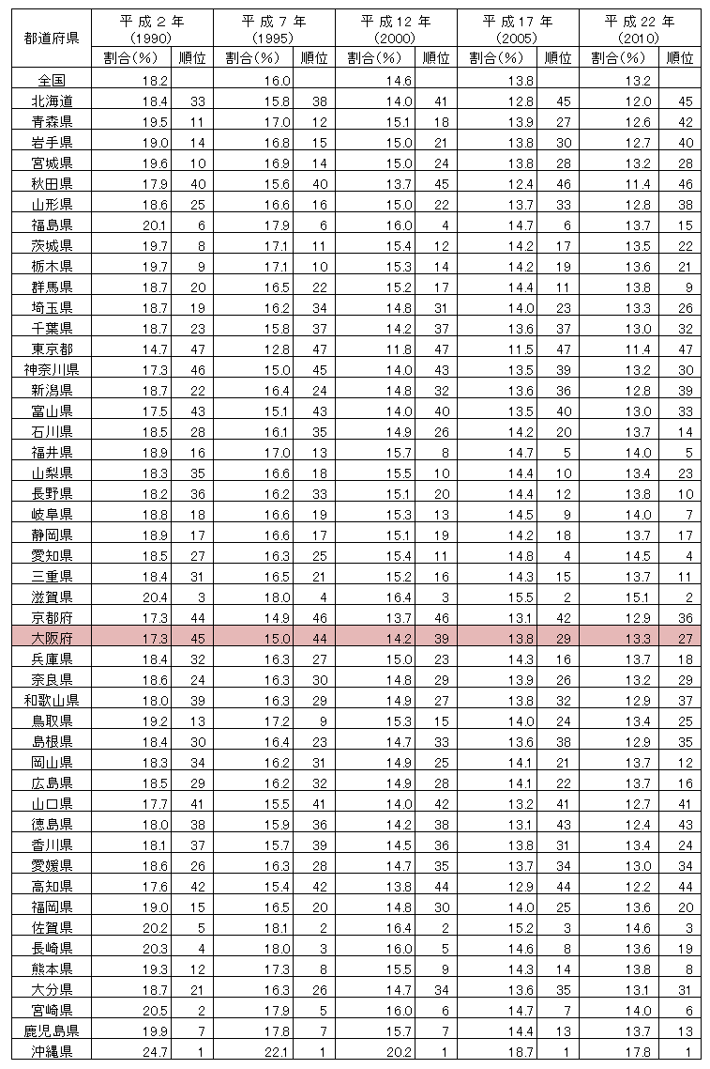

－５－
表3-3-2 年齢（3区分）別人口（15～64歳人口）構成比の推移（平成2年から平成22年）
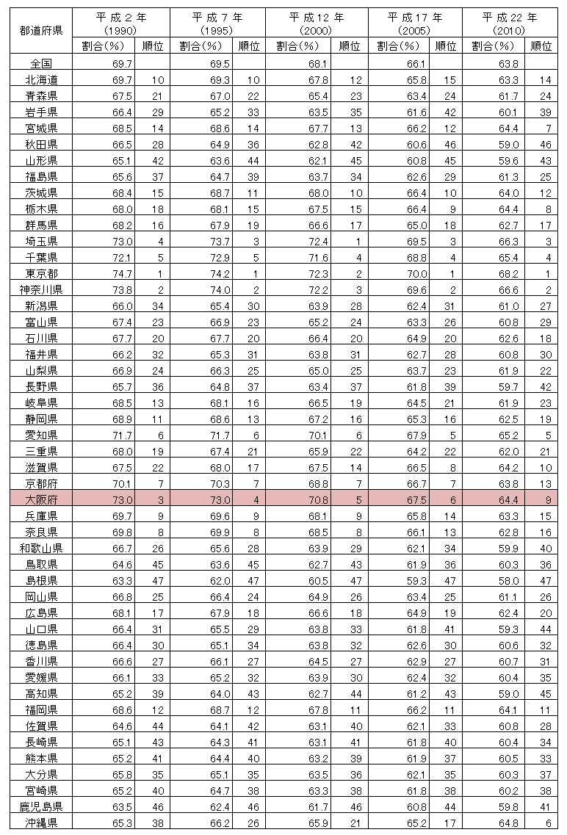

－６－
表3-3-3 年齢（3区分）別人口（65歳以上人口）構成比の推移（平成2年から平成22年）
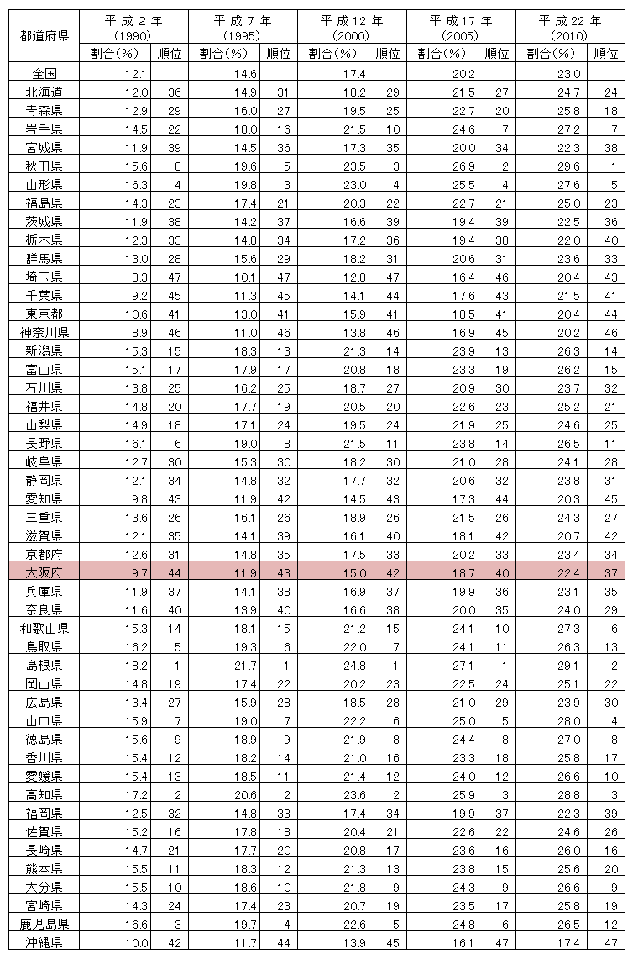

－７－
【４．配偶関係】
未婚率は、男性は30歳代後半から60歳代半ばにかけて上昇しており、女性は30歳代前半から50歳代半ばにかけて上昇している。
離婚率は、男性は50歳代後半から70歳代半ばにかけて上昇しており、女性は40歳代後半から60歳代後半にかけて上昇している。

表4 年齢（5歳階級）別未婚率・離婚率の推移（平成2年から平成22年）
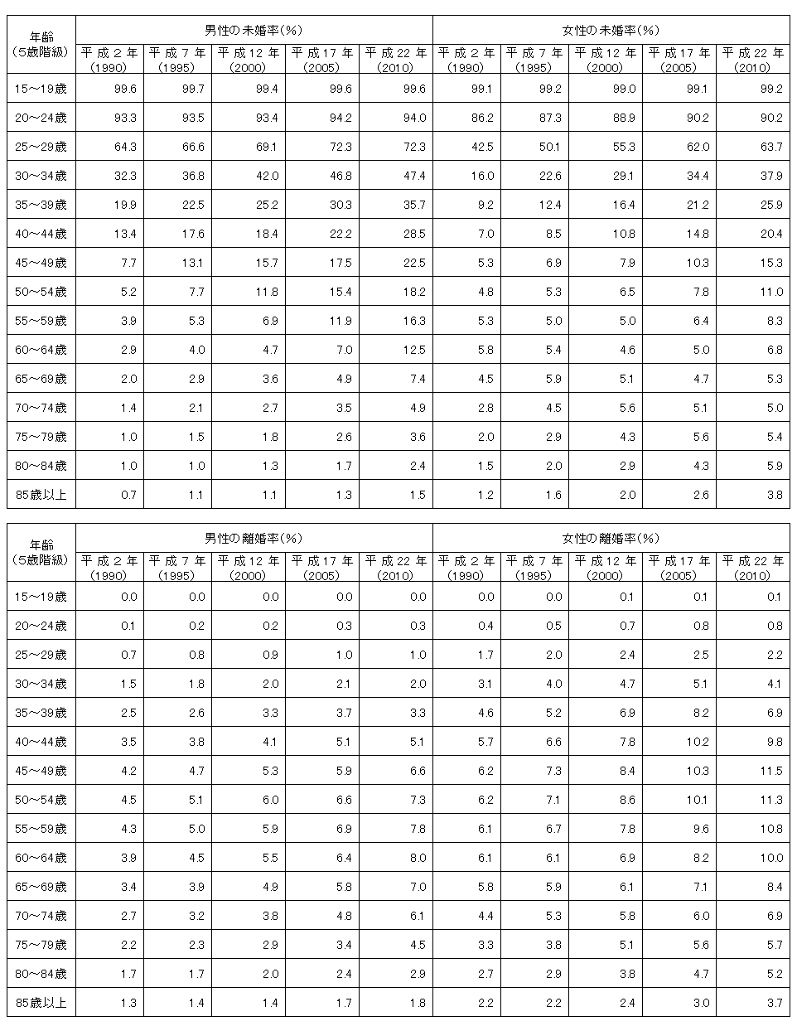

－８－
【５．世帯】
総世帯数は383万2386世帯で、平成17年に比べて17万8093世帯、率にして4.9％増加している。
一般世帯数は382万3279世帯、世帯人員は872万7132人で、1世帯当たり人員は2.28人となっている。

表5-1 世帯・世帯人員の推移（昭和60年から平成22年）
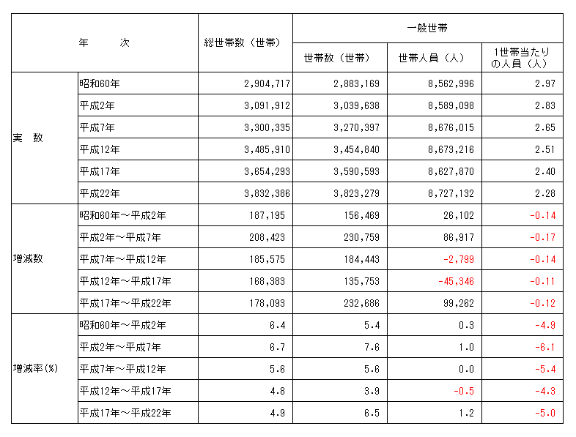

表5-2 世帯の家族類型別一般世帯数の推移（平成12年から平成22年）
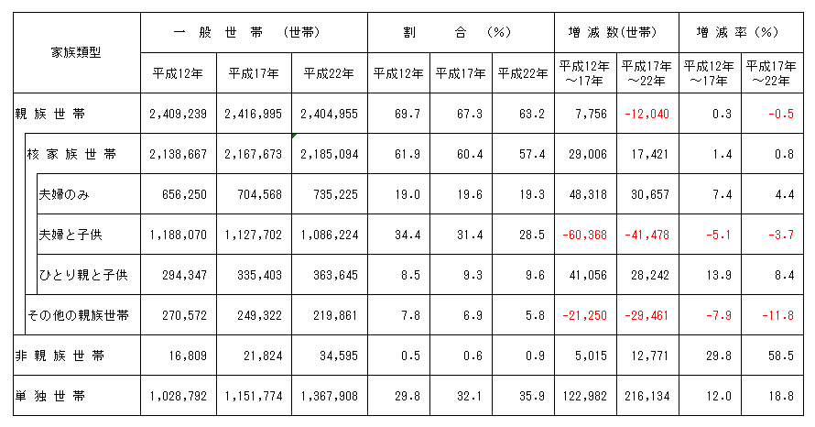

－９－
表5-3 年齢（5歳階級）別単独世帯率の推移（平成2年から平成22年）
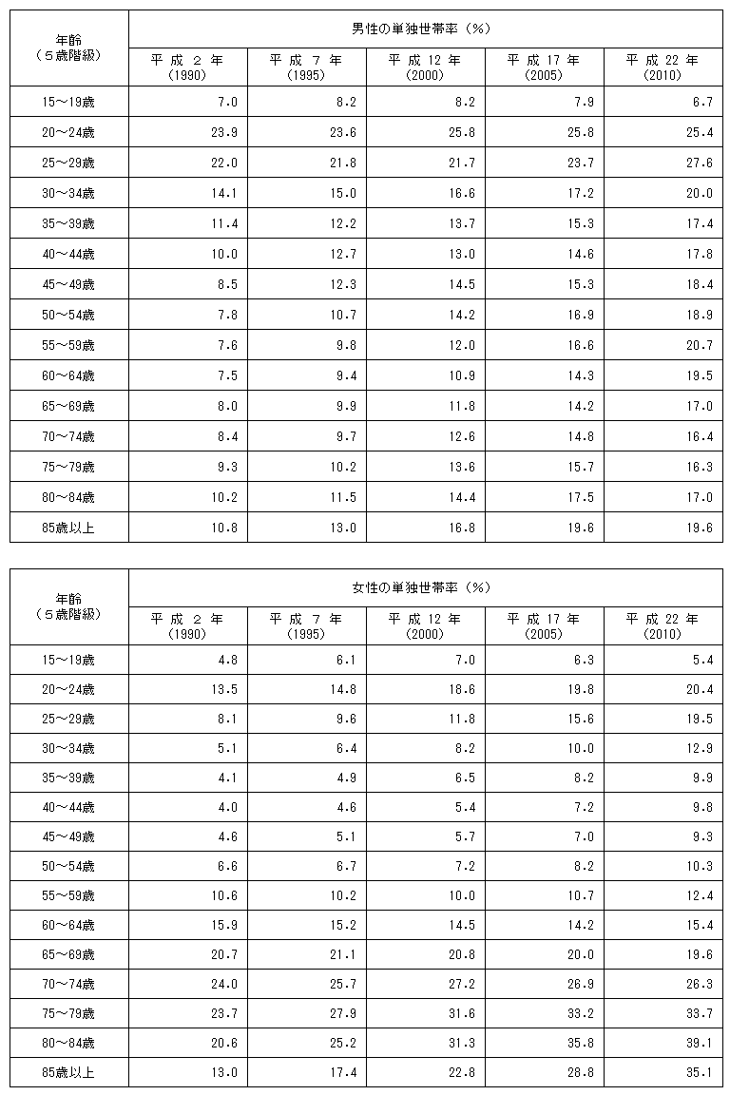

－１０－
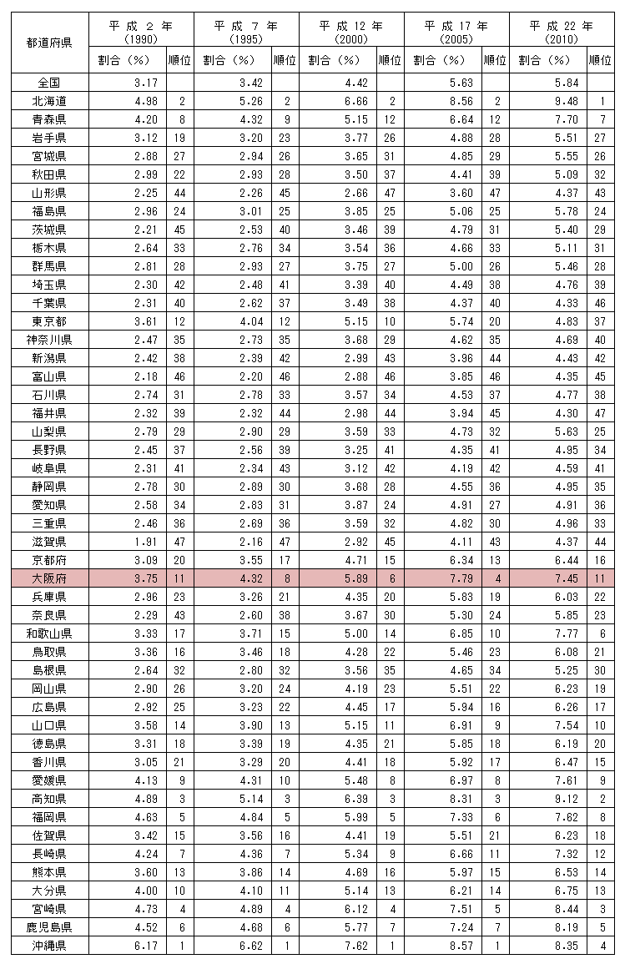
表5-4-1 母子世帯率（18歳未満の子どもがいる世帯）の推移（平成2年から平成22年）

－１１－
表5—4-2 父子世帯率（18歳未満の子どもがいる世帯）の推移（平成2年から平成22年）
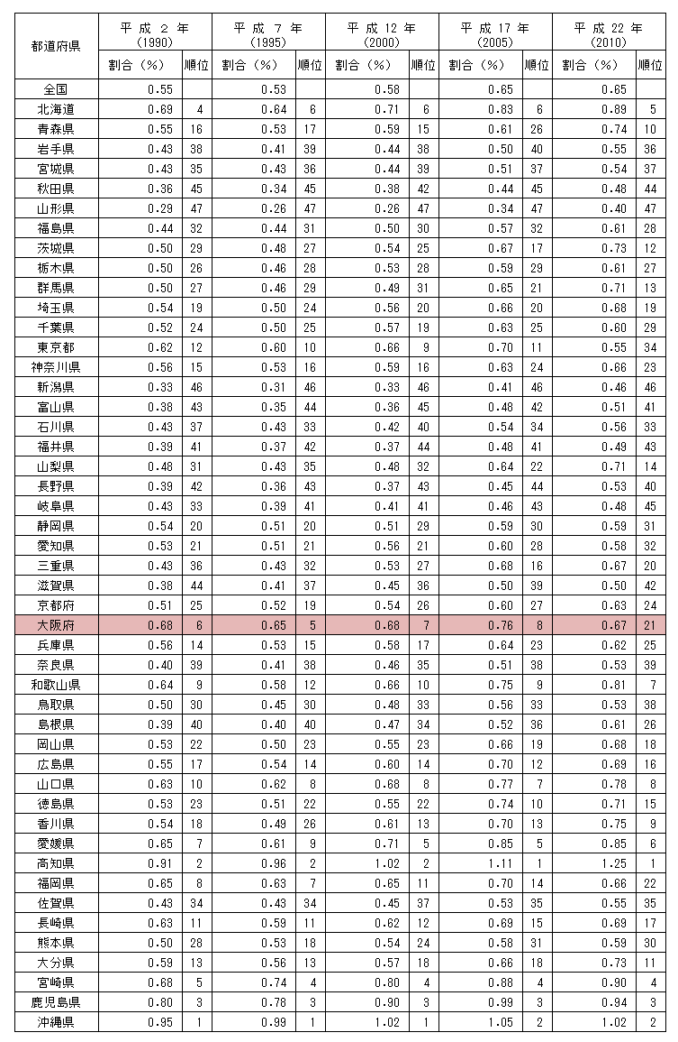

－１２－
【６．住居の状態】
住宅に住む一般世帯数は378万2575世帯で、これを所有関係別にみると、持ち家が207万9020世帯と最も多く、次いで民営の借家が121万3213世帯、公営・都市機構・公社の借家が37万4466世帯、社宅や公務員宿舎など給与住宅が7万7343世帯となっている。

表6-1 住宅の所有関係別一般世帯数の推移（昭和45年から平成22年)
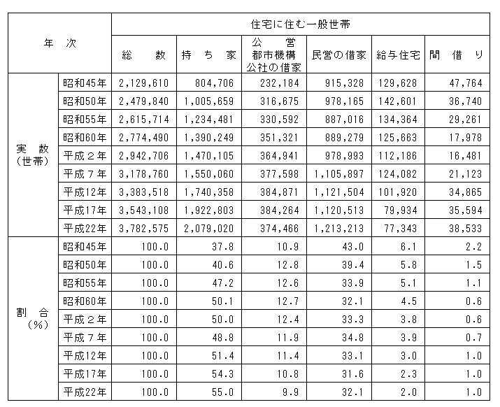

図6 住宅の所有関係別一般世帯数の推移（昭和45年から平成22年)
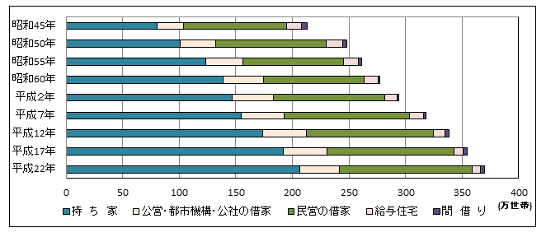

－１３－
表6-2 年齢（5歳階級）別持ち家率・民営の借家率の推移（平成2年から平成22年）
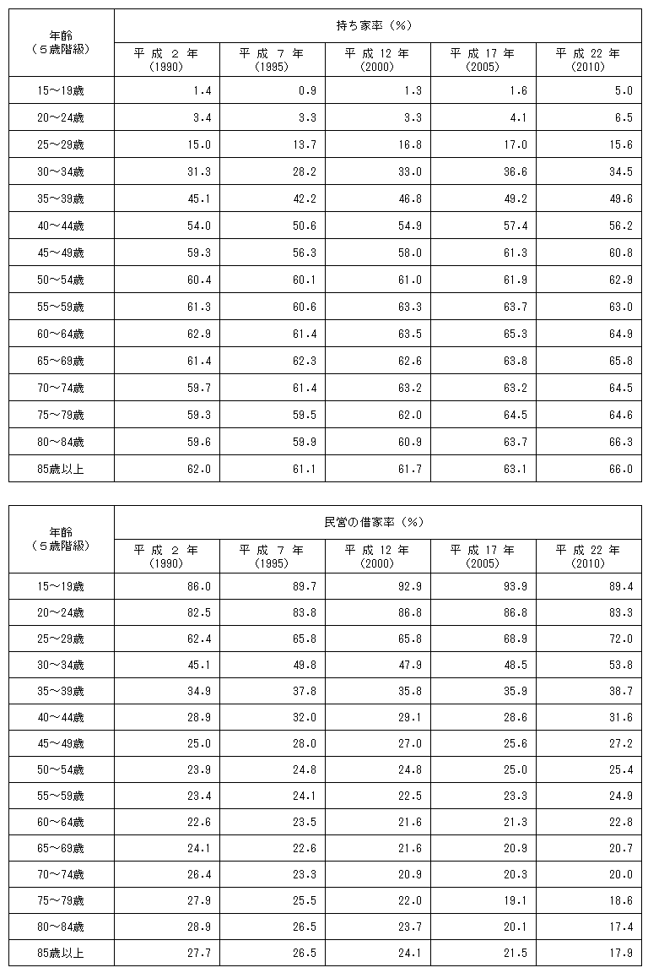

－１４－
【７．地域別人口】
大阪府内を８地域に分けて、その人口をみると、大阪市地域が266万5314人で最も多く、次いで北河内地域118万5935人、泉北地域118万2223人、三島地域110万0634人となっている。
この５年間の人口増加数は、大阪市地域が3万6503人で最も多く、次いで泉北地域1万7015人、三島地域1万2901人、豊能地域4905人となっている。8地域中4地域で増加、4地域で減少している。

表7-1 地域別人口の推移（平成12年から平成22年)
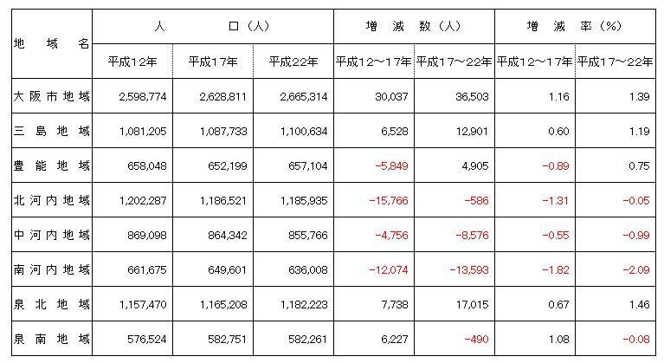

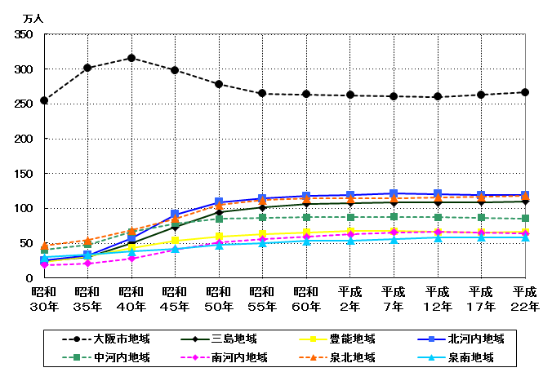
図7-1 地域別人口の推移（昭和30年から平成22年)

－１５－
表7-2 地域別人口構成比の推移（昭和35年から平成22年)
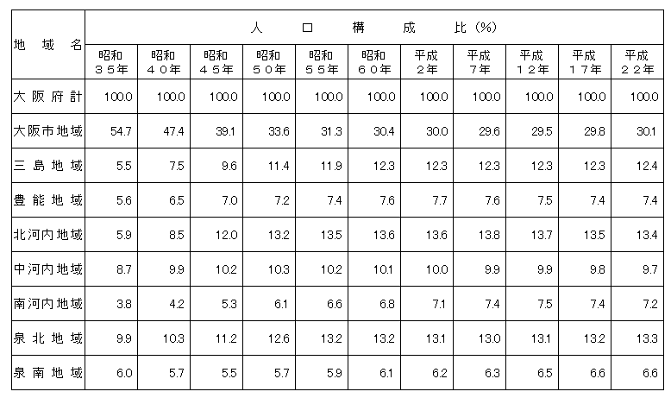

図7-2 地域別人口構成比の推移（昭和35年から平成22年)
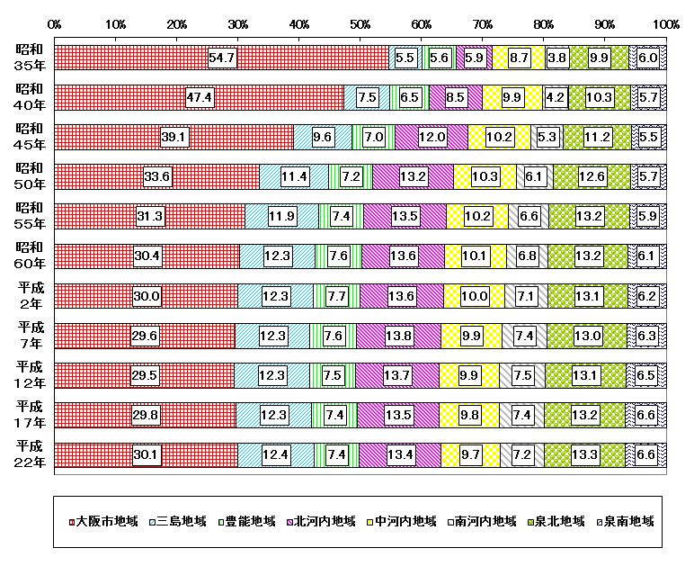

－１６－
【８．市町村別人口・世帯】
市町村別の人口をみると、大阪市266万5314人、続いて堺市84万1966人、東大阪市50万9533人となっており、この3市が50万人を超えている。人口が増加したのは17市3町で、増加数が最も多いのは大阪市の3万6503人、次いで堺市1万1000人、和泉市7132人となっている。人口が減少したのは16市6町１村で、減少数が最も多いのは河内長野市の4749人、次いで、東大阪市4288人、富田林市4261人となっている。

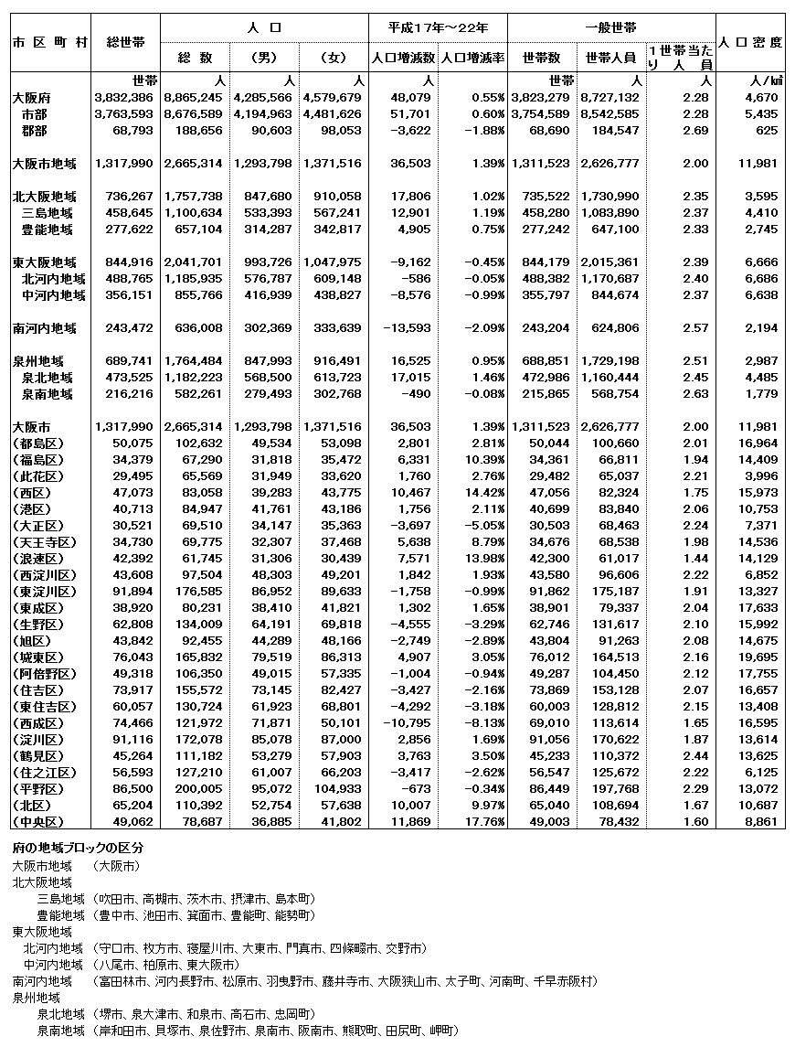
表8-1-1 市区町村別人口・世帯数

－１７－
表8-1-2 市区町村別人口・世帯数
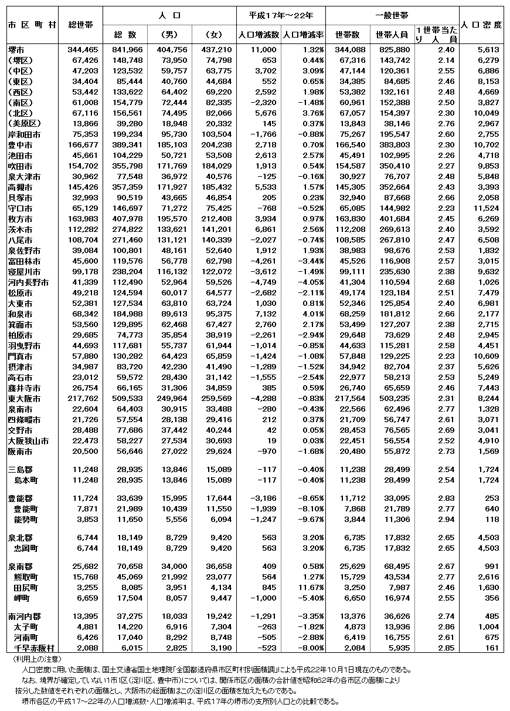

－１８－
表8-2 市町村別人口 表8-3 市町村別人口増減数
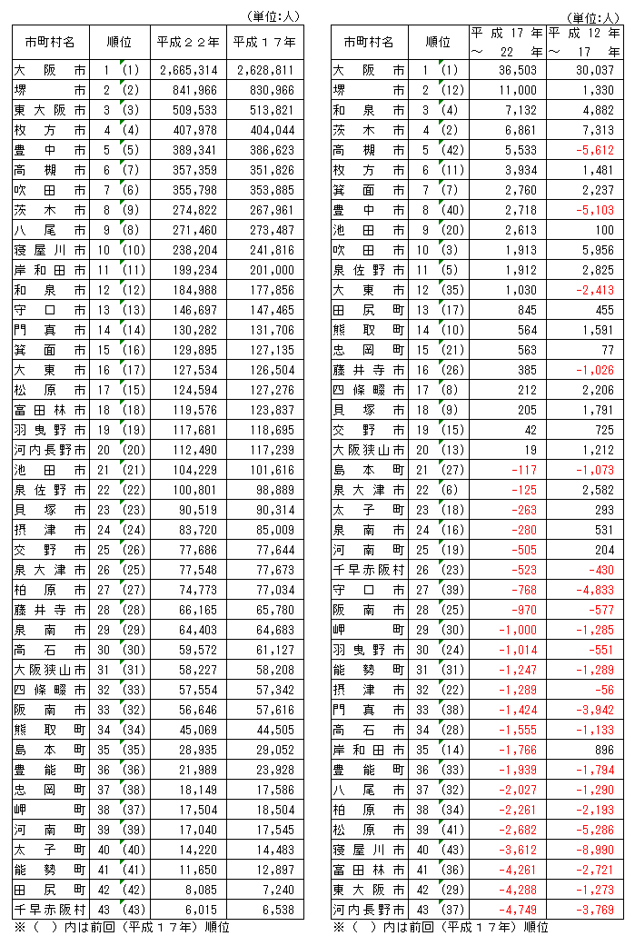

－１９－
表8-4 市町村別人口増減率 表8-5 市町村別人口密度
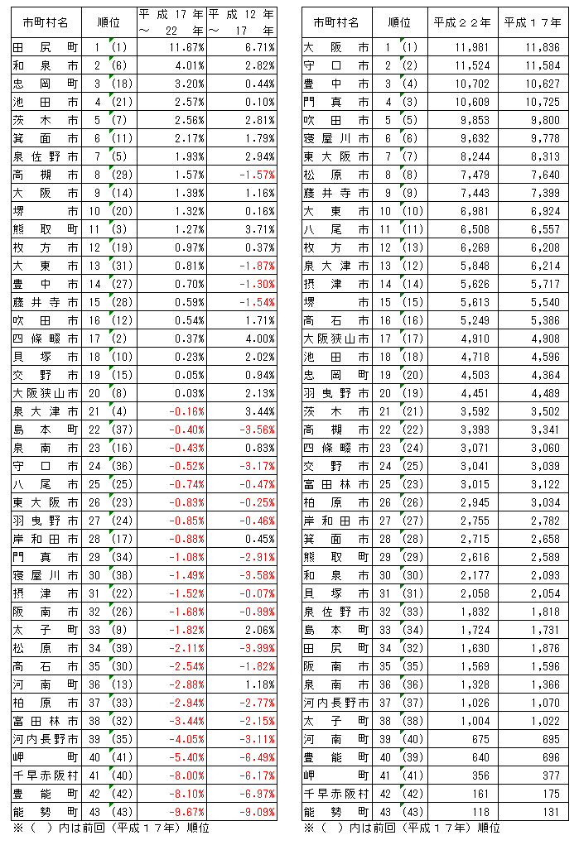

－２０－
表8-6 市区町村別人口構成比の推移（平成12年から平成22年)
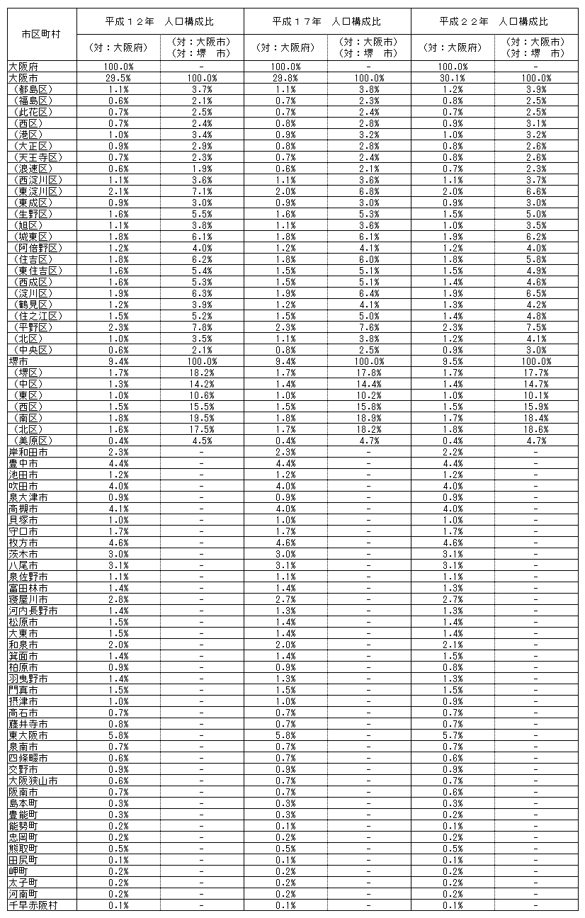

－２１－
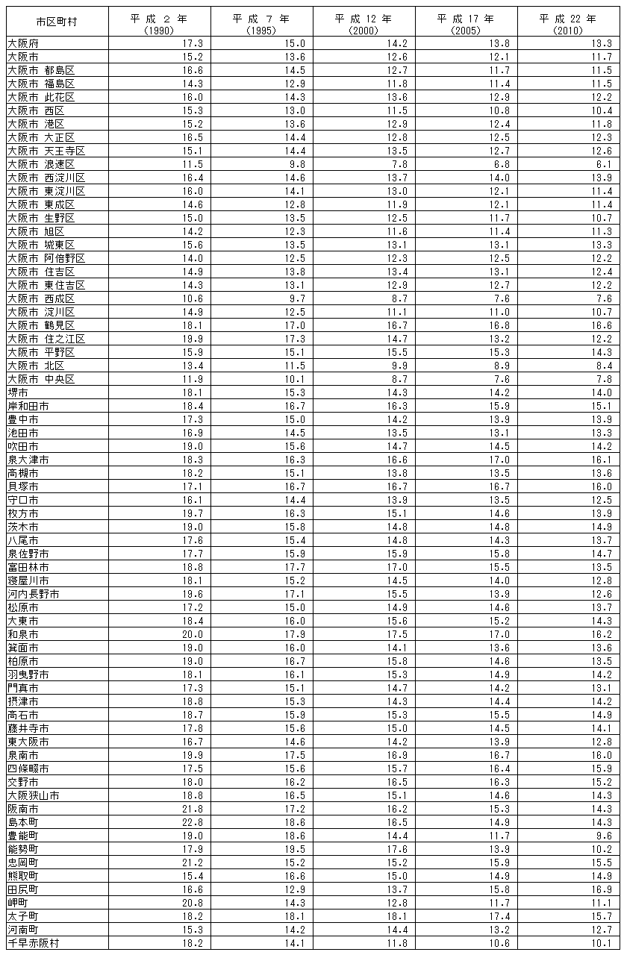
表8-7-1 年齢（3区分）別人口（15歳未満人口）構成比の推移（平成2年から平成22年）

－２２－
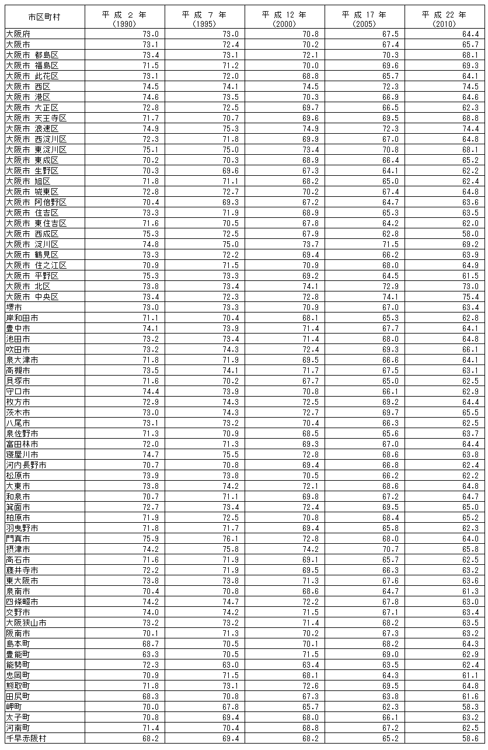
表8-7-2 年齢（3区分）別人口（15～64歳人口）構成比の推移（平成2年から平成22年）

－２３－
表8-7-3 年齢（3区分）別人口（65歳以上人口）構成比の推移（平成2年から平成22年）
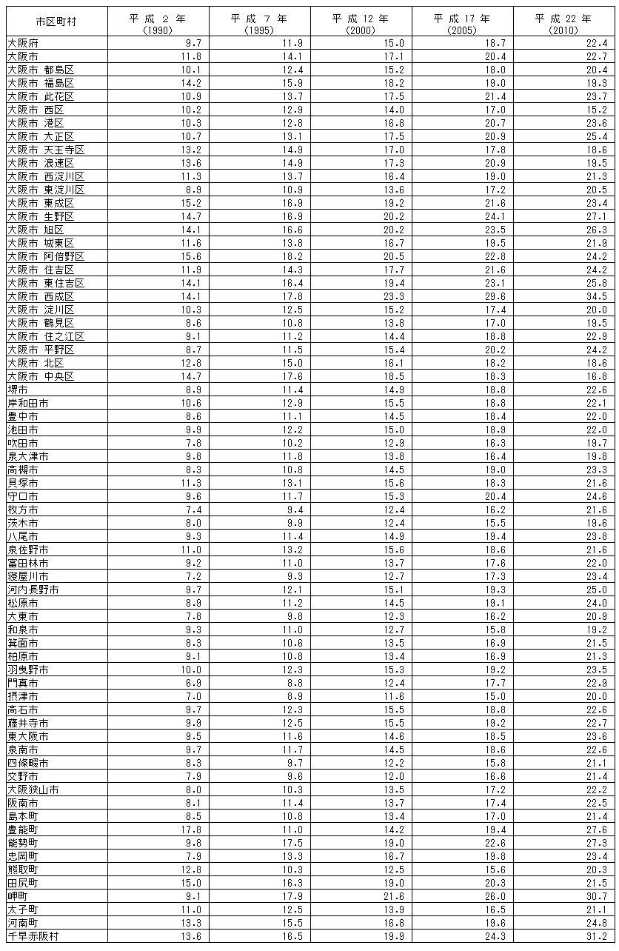

－２４－
表8-8 市区町村別外国人人口構成比の推移（平成2年から平成22年）
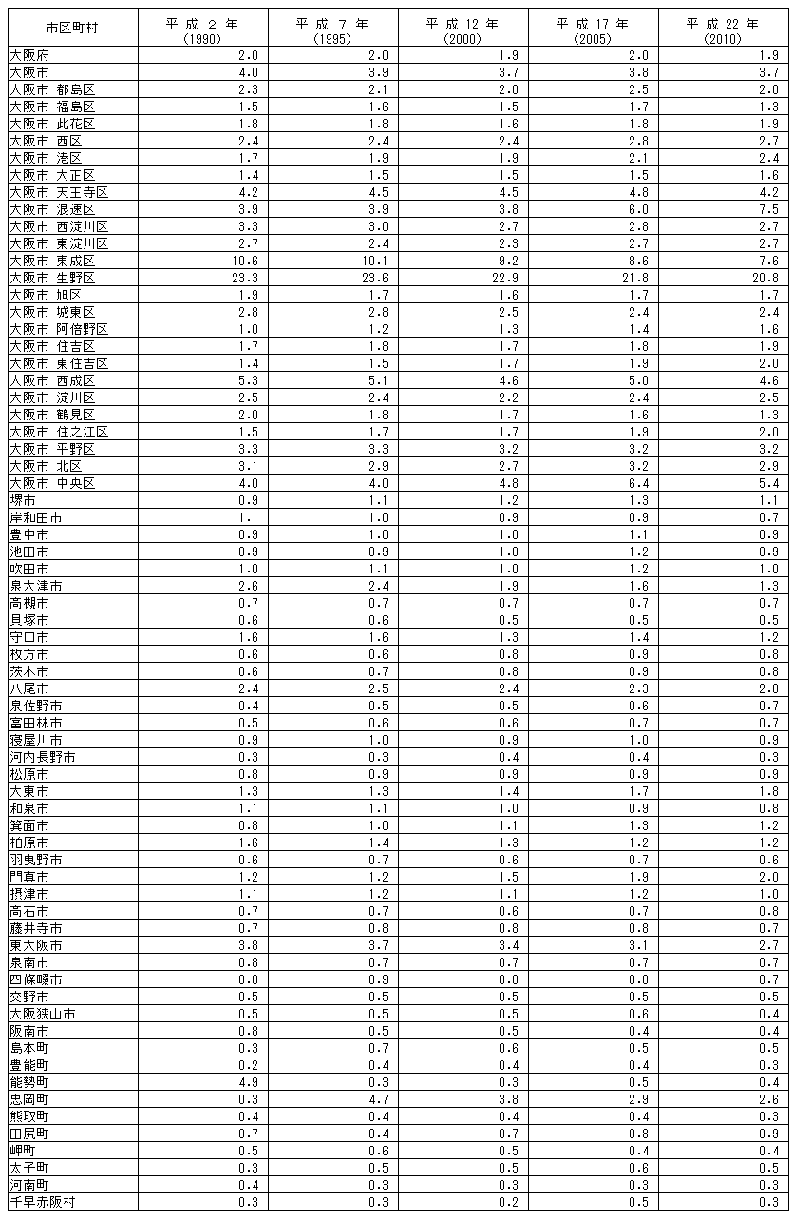

－２５－
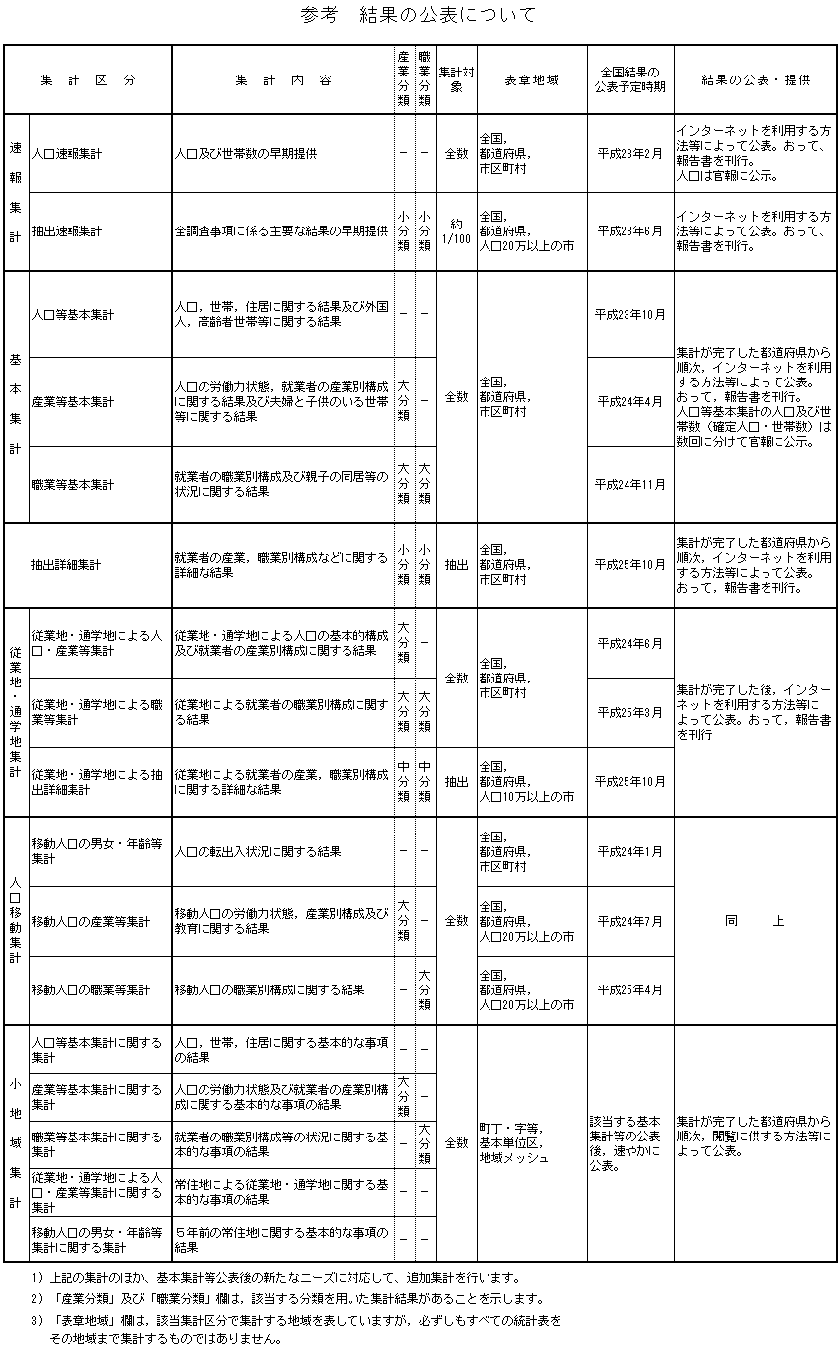

～平成２２年国勢調査～
第１次基本集計結果
【この冊子についての問い合わせ】

大阪府総務部統計課 人口・労働グループ（電話 06-6210-9197）

